**UNIVERSIDAD TECNOLÓGICA DE QUERÉTARO**

Nombre del proyecto:

**“FACTORY MOBILE”**

Nombre de la organización:

**THE QA TESTING CHANNEL**

Memoria que como parte de los requisitos para obtener el título de:

**INGENIERIA EN TECNOLOGÍAS DE LA INFORMACIÓN Y COMUNICACIÓN ÁREA SISTEMAS INFORMÁTICOS**

Presenta:

**FONSECA VEGA KARINA**

Matricula:

**2016313117**

Asesor de la UTEQ Asesor de la organización

Ing. Filiberto Ruiz Hernández Ing. Luis Enrique Armenta Rosales

Santiago de Querétaro. Qro. Junio 2020

**Resumen**

El objetivo del siguiente proyecto es desarrollar una aplicación móvil empresarial para el uso de los empleados y personal de la organización, con el objetivo llevar a cabo una mejora en el control de actividades de la factoría. Dentro de la aplicación móvil habrá un modulo el cual permitirá el control de horas devengadas las cuales podrán ser revisadas por el personal encargado de aceptar los lapsos capturados por los integrantes.

Para llevar a cabo este proyecto se utilizó la metodología SCRUM en la cual se realizan entregas del producto final, priorizadas por el beneficio que aportan al receptor del proyecto.

Palabras clave (SCRUM, Aplicación móvil)

1. **Introducción**

Regularmente las pequeñas y medianas empresas no cuentan con un sistema de administración bien definido, donde muchas veces los planes y los objetivos no se encuentran por escrito, sino que se trabajan de manera empírica; solucionando problemas en el momento en que se presentan, invirtiendo sin planificación, entre otras cosas. Lo anterior mencionado puede llevar a que se den situaciones no previstas y con un impacto financiero que podrían dañar la reputación de la empresa. Dichas situaciones podrían ser prevenidas gestionando el control interno con anticipación.

Actualmente el control es el nivel más alto en una empresa, se refiere a una apreciación de absolutamente todas las actividades administrativas realizadas dentro de la estructura de la organización. El control es un proceso y herramienta para dirigir la gestión de la empresa, así como para la mejora continua, evitando pérdidas, como así también detectar las desviaciones que se presenten en la empresa y que puedan afectar al cumplimiento de los objetivos de la misma.

Adicionalmente, contar con un sistema administrativo de control en las áreas de la empresa, permitirá alimentar el sistema de información y ayudar a la adecuada toma de decisiones, así como facilitar que las auditorias tanto de gestión como financieras sean efectivas.

El presente proyecto de estadía que se describe en este documento pretende mostrar la importancia del control en la administración mediante una aplicación móvil, la cual pueda brindar a los integrantes de la factoría un servicio con la mejor calidad.

1. **Antecedentes**

The QA Testing Channel es una empresa encargada de proyectos diversos, por lo cual es necesario que cada uno de los integrantes realice un control de las horas laboras con sus respectivas actividades realizadas.

Para llevar el control de las horas devengadas los integrantes deben llevar un registro en la aplicación web, en el cual se debe llevar un control con las horas trabajadas y sus actividades realizadas dependiendo el proyecto en el cual este trabajando cada persona.

Ante las necesidades y problemáticas que se han presentado en la administración dentro de la empresa, el comité empresarial ha decido crear una solución mediante una API, en el cual se desarrollarán funcionalidades con el objetivo de automatizar el tiempo mediante la dispersión y aprobación de horas laboradas de cada proyecto, así como optimizar la utilización de funcionalidades logrando mejores niveles de productividad

.

1. **Justificación**

Hoy en día la problemática que enfrenta la operación es la ausencia del resultado de indicadores en tiempo real de la factoría, su capacidad, elasticidad y áreas de mejora de nuestros servicios con nuestros clientes.

La factoría necesita un control automatizado de captura, dispersión y aprobación de horas de los ingenieros que laboran en los proyectos a cargo de esta y entonces determinar tiempos devengados y las horas que se requieren facturan con nuestros clientes.

Las competencias que impacta este proyecto son en la gestión de la factoría, indicadores, facturación y relación comercial para presentar ejercicios de trabajo semanales y mensuales con nuestros clientes y lograr tener más efectividad en nuestra gestión del personal asignado y determinar las mejores capacidades técnicas de cada uno de ellos así en qué tipo de industrias, empresas, y aplicativos tienen experiencia comprobable en proyectos anteriores.

1. **Objetivos**

El Objetivo de este proyecto es automatizar el seguimiento y capacidad de la factoría de prueba de software, mediante una aplicación móvil que esté en una nube (SAAS) disponible para personal home office, fabrica y asignados con nuestros clientes en diversos estados y países.

Al finalizar el proyecto se debe lograr lo siguiente mediante los diferentes módulos que comprende el SW desarrollado:

D)   Módulo OT´s

◦         Dispersión de horas

◦         Aprobación de horas

E)   Módulo Administración

◦         Reportes

F)   Módulo  Configuración

◦         Administración de perfil

1. **Alcance**

El alcance de esta solución va en función de las necesidades que tienen mayor valor en el negocio e información que se desea contar a la brevedad y operar de forma más efectiva con los clientes.

El sistema cuenta con cinco módulos principales de los cuales se desarrollarán tres; el módulo de administrador y módulo de empleado.

En el módulo de órdenes de trabajo se desarrollará la funcionalidad de dispersión y aprobación de tiempos correspondientes a sus respectivas actividades asignadas a cada cliente.

En el módulo de administración se podrá visualizar un reporte general en el cual se podrá mostrar un estatus de cada proyecto dado de alta.

En el módulo de configuración de podrá realizar la administración correspondiente al perfil.

1. **Análisis de Riesgos**

|  |  |  |  |  |
| --- | --- | --- | --- | --- |
| Riesgo | Clasificación | Posible etapa | Impacto | Ocurrencia |
| El personal asignado al proyecto después de finalizar sus estadías no tenga disposición de finalizar el proyecto. | Personal | 4 | 4 | 4 |
| Ambiente de Instalación | Infraestructura | 1 | 5 | 4 |
| Disponibilidad del equipo de pruebas | Personal | 1 | 5 | 3 |
| Falta de definición de requerimientos detallados | Gestión y Definición | 1 | 5 | 4 |
| Falta de coaching en metodología SCRUM | Gestión y Definición | 1 | 5 | 5 |

Tabla 1. Matriz de riesgos

|  |  |  |
| --- | --- | --- |
| Peso | Probabilidad de ocurrencia | Posible impacto |
| 1 | No se presentará | No hay impacto |
| 2 | No hay probabilidad de ocurrencia | Impacto sin defectos |
| 3 | Posiblemente no se presente | Posible impacto con defectos medianos |
| 4 | Posiblemente se presentará | Detiene el proyecto pero hay caminos alternos |
| 5 | Si se presentará | Define el proyecto |

Tabla 2. Definición peso impacto vs posibilidad de ocurrencia

1. **Fundamentación Teórica**

**ANDROID STUDIO:** Es un entorno de desarrollo integrado (IDE) oficial para el desarrollo de apps para Android, basado en IntelliJ IDEA.

**LENJUAJE DE PROGRAMACIÓN:** Conjunto de símbolos y códigos usados para orientar la programación de estructuras en el desarrollo de software.

**BASE DE DATOS:** Conjunto de datos pertenecientes a un mismo contexto y almacenados sistemáticamente para su posterior uso.

**GESTOR BASE DE DATOS:** Conjunto de programas no visibles que administran y gestionan la información que contiene una base de datos. Los gestores de base de datos o gestores de datos hacen posible administrar todo acceso a la base de datos ya que tienen el objetivo de servir de interfaz entre ésta, el usuario y las aplicaciones.

**ARCHIVO XML:** Es un lenguaje de etiquetas, es decir, cada paquete de información está delimitado por dos etiquetas, se separa el contenido de la presentación.

**WEB SERVICE:** Es una vía de intercomunicación e interoperabilidad entre máquinas conectadas en Red. En el mundo de Internet se han popularizado enormemente, ya se trate de web services públicos o privados.

**JSON:** Es un formato de datos muy ligero basado en un subconjunto de la sintaxis de JavaScript: literales de matrices y objetos. Como usa la sintaxis JavaScript, las definiciones JSON pueden incluirse dentro de archivos JavaScript y acceder a ellas sin ningún análisis adicional como los necesarios con lenguajes basados en XML.

**JAVA:** Es un lenguaje de programación con el que se puede realizar cualquier tipo de programa. En la actualidad es un lenguaje muy extendido y cada vez cobra más importancia tanto en el ámbito de Internet como en la informática en general. Está desarrollado por la compañía Sun Microsystems con gran dedicación y siempre enfocado a cubrir las necesidades tecnológicas más punteras.

1. **Plan de Actividades**

El proyecto se desarrollará en un marco de trabajo ágil SCRUM, el cual se determina en un plan de 5 liberaciones en un lapso de 3 meses, liberando una funcionalidad por mes.

En cada Liberación, se generarán varios SPRINTS de construcción de estás ejecutando mini-cascadas dentro de cada Sprint.

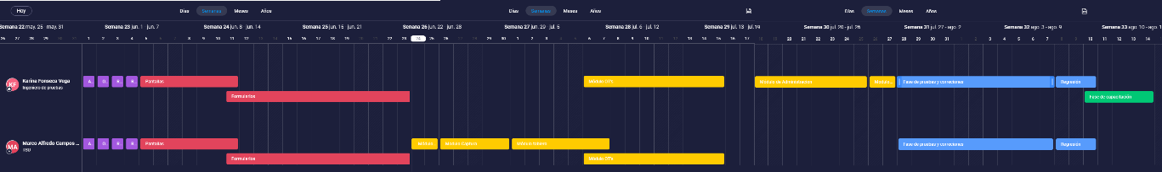

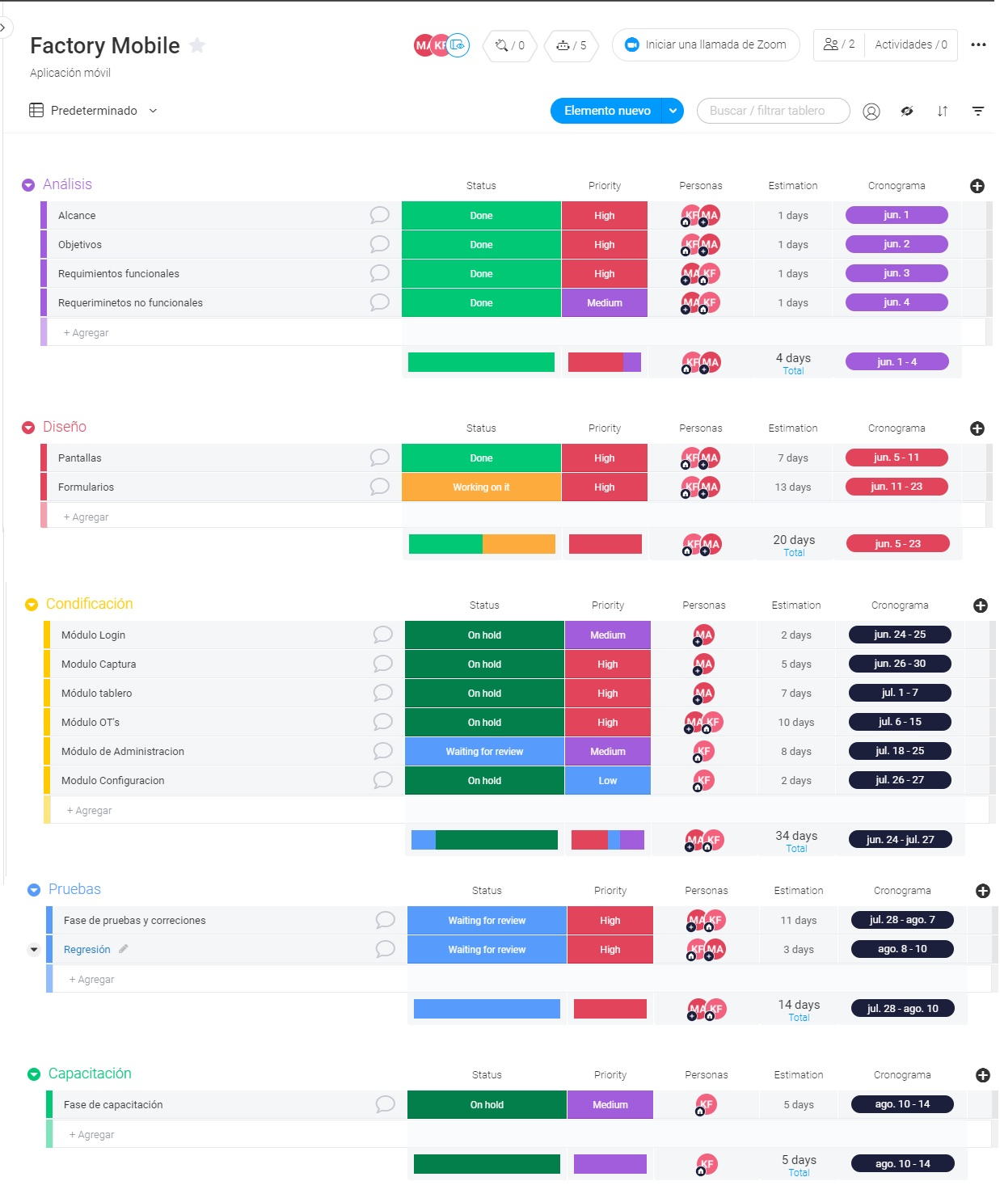

Fig. 1 Plan de actividades

1. **Recursos Materiales y Humanos**

|  |  |  |
| --- | --- | --- |
| Recurso requerido | Cantidad | Responsabilidad |
| Ordenador portátil | 1 | Sobre este equipo se estará elaborado el diseño y código del proyecto. |
| Conexión a Internet |  | Este proporcionara herramientas de codificación e información que brinde soluciones. |
| Oficina | 1 | Ambiente adecuado para la concentración y desarrollo del proyecto. |
| Cursos de SCRUM y Métodos ágiles. | 1 | Cursos necesarios para aprendizaje y manejo de metodologías para aplicarse en el proyecto. |
| Servidor de Construcción | 1 | Servidor en el cual se estará construyendo el aplicativo. |
| SQL SERVER SW | 1 | Sistema de manejo de bases de datos para la construcción y funcionalidad del aplicativo. |
| IIS Servidor | 1 | Servicio que se utilizara para el servidor web. |

Tabla 3. Recursos materiales

|  |  |
| --- | --- |
| Rol | Responsabilidad |
| Scrum Master | Lidera los equipos en la gestión ágil de proyectos. Su misión es que los equipos de trabajo alcancen sus objetivos hasta llegar a la fase de “sprint final”, eliminando cualquier dificultad que puedan encontrar en el camino. |
| Product Owner | Encargado de que exista una priorización clara de los objetivos a conseguir, con el propósito de maximizar el valor del trabajo que lleva a cabo el equipo. |
| Desarrollador | Escribe, depura y mantiene el código fuente de un programa informático, es decir, el conjunto de instrucciones que ejecuta el hardware de una computadora, para realizar una tarea determinada. |

Tabla 4. Recursos humanos